PROGRAM ZDRAVJE V VRTCU

POROČILO O IZVEDENIH AKTIVNOSTIH   
ZA KREPITEV ZDRAVJA V ŠOLSKEM LETU 2017/18

Navodilo:

Izpolni vsak tim izvajalk (vzgojiteljica in pomočnica vzgojiteljice)

- ter posreduje koordinatorici programa v svojem vrtcu.

**Naziv** **vrtca:**  **Vrtec pri osnovni šoli Gorišnica**

Kraj**:**  Gorišnica

**Enota** **vrtca:** **Gorišnica**

Naslov enote: Gorišnica 83

**Skupina: Kapljice**

**Starost otrok**: 3-4 leta

**Izvajalki:**

* vzgojiteljica: **Sandra Prapotnik**

Ali ste se v tekočem šolskem letu udeležili izobraževanj,   
ki jih je za program Zdravje v vrtcu pripravil NIJZ OE Ljubljana?

- spomladansko izobraževanje - jesensko izobraževanje

|  |  |
| --- | --- |
| ne  Če DA vpišite številko potrdila | ne  Če DA vpišite številko potrdila |

* pomočnica vzgojiteljice: **Nataša Žnidarič**

Ali ste se v tekočem šolskem letu udeležili izobraževanj,   
ki jih je za program Zdravje v vrtcu pripravil NIJZ OE Ljubljana?

- spomladansko izobraževanje - jesensko izobraževanje

|  |  |
| --- | --- |
| izberite da ali ne  Če DA vpišite številko potrdila | izberite da ali ne  Če DA vpišite številko potrdila |

**Zap. št. naloge: 1**

**Vsebina:** Osebna higiena

**Metoda dela:** raba avdiovizualnih sredstev, praktično delo

**Zunanji izvajalci:** navedite kdo (npr. policist, medicinska sestra)

**Čas trajanja:** celo šolsko leto

**Ciljna skupina:** otroci, starši, strokovni delavci

**Uporabljeno gradivo in didaktični material:** dvd – lutkovni film

**Uporabljene informacije z naših izobraževanj?** ne

**OGLED LUTKOVNIH FILMOV – ZDRAVJE V VRTCU**

**ČISTE ROKE ZA ZDRAVE OTROKE: Ob ogledu filma sva otroke seznanili s pravilnim umivanjem rok. Skozi vse leto sva si prizadevali, da sva otroke k temu spodbujali (pred jedjo, po jedi, po uporabi sanitarij, ob prihodu v igralnico iz sprehoda ...). Otroci so tako po začetnem spodbujanju in opozarjanju začeli roke umivati sami, brez opozoril. Vsebina lutkovnega filma je bila otrokom zanimiva in za njih poučna.** **DOBILI BOMO DOJENČKA: Ob dejavnostih na temo družina smo si ogledali tudi lutkovni film Dobili bomo dojenčka. Na to temo smo navezali tudi vsebino knjig, deklamacij in pesmi. Otroci so bili zelo radovedni. Pogovarjali smo se o tem, kako nastane dojenček, kako dolgo raste pri mamici, kaj je, ko se narodi, zakaj nima zob, zakaj ne hodi takoj po rojstvu … Otrokom je bila tema zelo všeč, saj so pokazali zanjo veliko zanimanja. Imeli so veliko vprašanj, na katera smo skupaj iskali odgovore – tudi s pomočjo knjig. OSTAL BOM ZDRAV: Pred ogledom lutkovnega filma Ostal bom zdrav smo izdelali kino vstopnice. Ker smo si film ogledali v telovadnici vrtca, skupaj z ostalimi skupinami, smo otrokom ogled filma pripravile kot kino predstavo. Ob vstopu v telovadnico so v škatlo odložili vstopnice, v zameno pa namesto kokic dobili suhe krhlje jabolk. Ob gledanju filma so se s krhlji jabolk sladkali. Po ogledu lutkovnega filma smo se o vsebini pogovorili in skozi se skozi vse leto trudili, da smo tudi v praksi sledili temu.** 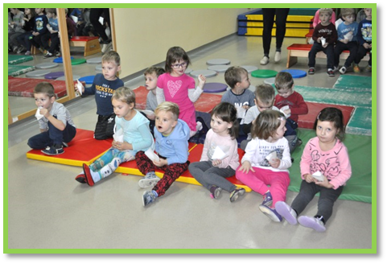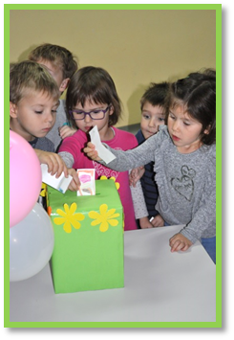

**Zap. št. naloge: 2**

**Vsebina:** "Varno s soncem"

**Metoda dela:** praktično delo, pogovor

**Zunanji izvajalci:** navedite kdo (npr. policist, medicinska sestra)

**Čas trajanja:** 1 teden

**Ciljna skupina:** otroci, starši

**Uporabljeno gradivo in didaktični material:** SLIKOVNI MATERIAL, LIKOVNI MATERIAL, KNJIGE

**Uporabljene informacije z naših izobraževanj?** ne

**VARNO S SONCEM**

**Ob SVETOVNEM DNEVU SONCA so otroci bili seznanjeni s pomenom zaščite pred soncem in kakšne so posledice, če ne uporabljamo zaščite pred soncem. V sklopu projekta VARNO S SONCEM smo ozaveščali otroke o zaščiti pred soncem (skrbimo, da se pred močnim soncem umaknemo v senco, uporabljamo pokrivala in lahka oblačila ter uporabljamo kremo z zaščitnim faktorjem). Najbolj pomembno pa se je izogibati izpostavljanju pred soncem in uporabljati ustrezna oblačila. Spoznavali smo lastnosti sonca (svetloba, toplota), igrali smo se s sencami. Ustvarjali smo sonce in otroci so odgovarjali na vprašanje kaj je SONCE.**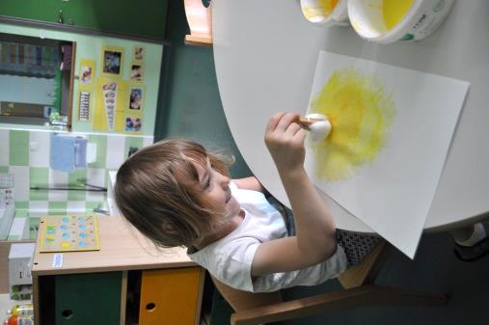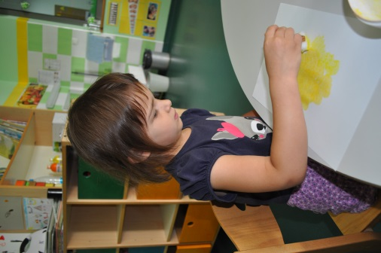

**Zap. št. naloge: 3**

**Vsebina:** Narava in varovanje okolja

**Metoda dela:** PRAKTIČNO DELO, POGOVOR

**Zunanji izvajalci:** navedite kdo (npr. policist, medicinska sestra)

**Čas trajanja:** 2 dopoldneva

**Ciljna skupina:** OTROCI

**Uporabljeno gradivo in didaktični material:**  vrtnarsko orodje, zemlja, sadike

**Uporabljene informacije z naših izobraževanj?** ne

**SADIMO JAGODE**

**Z otroki smo zasadili jagode v korita iz gum. Sodelovali so pri pripravi prostora, pri puljenju trave in grabljanju, pri nakladanju trave v samokolnico. Otroci so z lopatami naložili zemljo v samokolnice, jo zapeljali do korit in jih napolnili. Ko so bila korita polna zemlje, smo vzeli sadike gozdnih jagod, ki smo jih z otroki dan prej prinesli iz gozda. Zasajene sadike smo zalili ter očistili prostor okrog korit. Otroci so grabljali, nalagali travo in zemljo z lopatami in rokami ter vozili odpadno travo in zemljo na določen prostor. Pogovarjali smo se o skrbi za rastline – kaj rabijo za rast, kako moramo za njih skrbeti mi.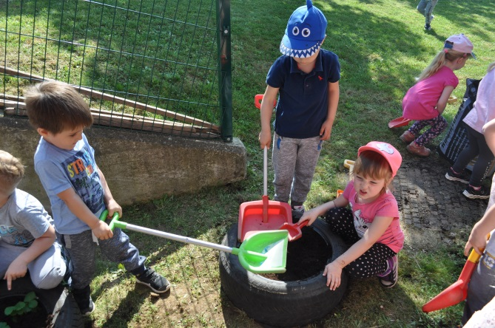 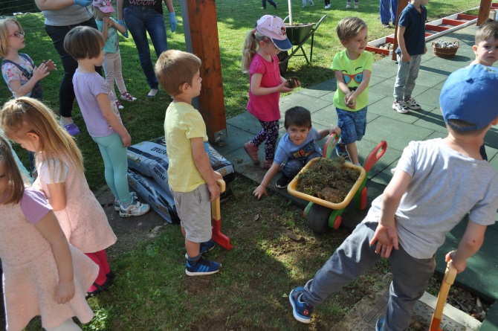Da bi jagode rastle kot je treba, pa za njih tudi redno skrbimo (jih zalivamo, odstranjujemo travo …). Seveda pa so nas jagode razveselile s prvimi sadovi, s katerimi so se otroci tudi večkrat posladkali.**

**Zap. št. naloge: 4**

**Vsebina:** Zobozdravstvena vzgoja

**Metoda dela:** praktično delo, pogovor, demonstracija

**Zunanji izvajalci:** zobna asistentka

**Čas trajanja:** celo leto

**Ciljna skupina:** otroci

**Uporabljeno gradivo in didaktični material:** kniige, sestavljanke

**Uporabljene informacije z naših izobraževanj?** ne

**MESEČNI OBISKI ZOBNE ASISTENTKE**

**Enkrat mesečno nas je v naši skupini obiskala zobna asistentka. Otrokom je s pomočjo slikanic in pripovedovanja zgodb povedala, kako zelo pomembna je zobna higiena. Ob vsem tem pa je vedno znova podarjala pomen zdrave prehrane za zdravje nasploh in za zdravje zob. Vsakemu posameznemu otroku je tudi praktično pokazala pravilno umivanje zob. Izdelovali smo tudi plakate z vsebino zdrave in nezdrave prehrane. Tudi pri obrokih smo se veliko pogovarjali o primerni in zdravi hrani. Prebrali smo kar nekaj knjig na to vsebino in se naučili tudi kako deklamacijo, kot je npr. Miška in zobki. Pogovarjali smo se tudi o obisku pri zobozdravniku, kdaj in zakaj moramo k zobozdravniku, kdaj nam zrastejo mlečni zobki, zakaj nam izpadejo mlečni zobki …** 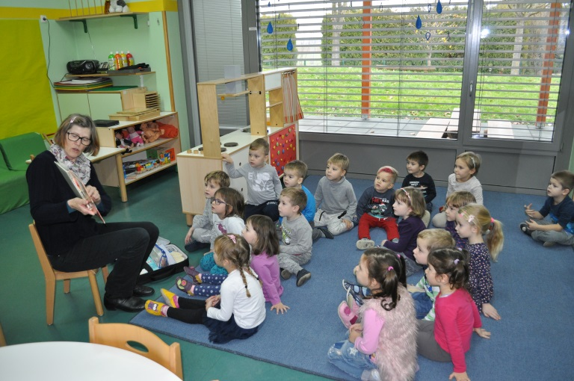

**Zap. št. naloge: 5**

**Vsebina:** Gibanje

**Metoda dela:** praktično delo

**Zunanji izvajalci:** navedite kdo (npr. policist, medicinska sestra)

**Čas trajanja:** celo leto

**Ciljna skupina:** otroci

**Uporabljeno gradivo in didaktični material:** športni rekviziti

**Uporabljene informacije z naših izobraževanj?** ne

**GIBAMO SE SKOZI VSE LETO**

**Skozi vse leto sva otrokom omogočali različne vrste gibanja. Izvajali smo vadbene ure v telovadnici, športne igre na travnatem igrišču, gibanje v naravi – na travniku, v gozdu. Otroci so naravo doživljali z vsemi čutili. Še posebej sva skrbeli, da sva otrokom omogočili čim več gibanja v naravi, na svežem zraku, v vseh vremenskih razmerah. Otroci so zelo uživali ob pršenju dežja v dežnih plaščih in škornjih ter skakanju po lužah. Ker je zima poskrbela za veliko snega, smo ga tudi mi z veseljem izkoristili. Če le ni bil prehud mraz, smo se toplo oblekli in obuli ter zagazili v debelo snežno odejo. V toplih dneh pa smo izkoristili širšo okolico vrtca (travnike, njive), kjer smo poleg opazovanja narave tudi tekali, se valjali po travi, se lovili … Jeseni smo se odpravili na jesenski pohod z nahrbtniki na ramah. Podali smo se na daljšo pot ob reki Pesnici, skozi gozd in med travniki ter se na gozdni jasi tudi malo okrepčali. V začetku pomladi smo imeli športne igre na športnem igrišču z otroki ostalih skupin vrtca. Udeležili smo se tudi jesenskega in spomladanskega krosa. 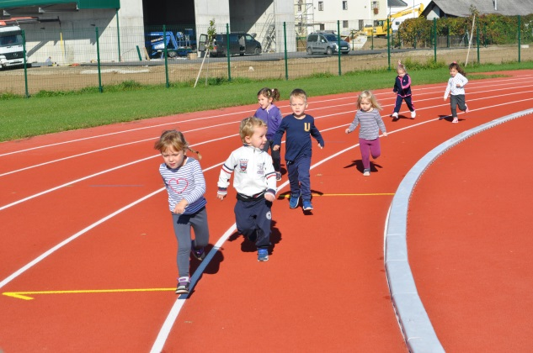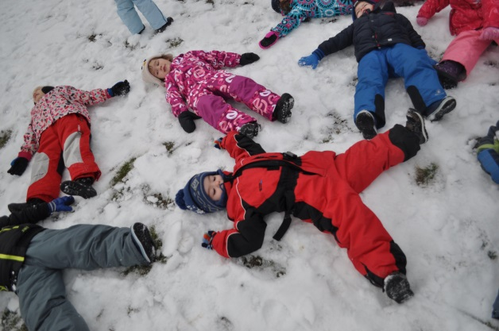Vsak dan smo imeli nekaj minut za sprostitev (masaža prijatelja, rajalne igre, dihalne vaje, besedne igre …). V okviru programa Mali sonček smo izvedli pet nalog (jesenski in spomladanski kros, igre z žogo, igre na snegu, ustvarjanje z gibanjem in ritmom, naravne oblike gibanja).**

**Zap. št. naloge: 6**

**Vsebina:** Zdrava prehrana

**Metoda dela:** praktično delo

**Zunanji izvajalci:** teta deklice naše skupine

**Čas trajanja:** en dopoldan

**Ciljna skupina:** otroci

**Uporabljeno gradivo in didaktični material:** navedite

**Uporabljene informacije z naših izobraževanj?** ne

**PEKA ROGLJIČKOV**

**V tednu otroka smo v vrtec povabili gospo Darjo, ki je nam je pokazala, kako se spečejo rogljički. Otroci so od doma prinesli predpasnike in kuharske kape in tako so postali pravi mali peki oz. kuharji. Vsako sestavino za testo nam je gospa posebej predstavila, otroci pa so imeli priložnost tudi vsako poskusiti. Seveda pa je bilo v največje veselje 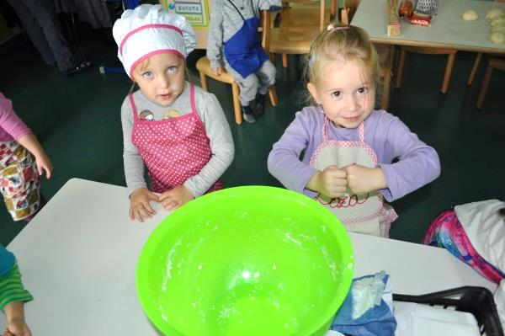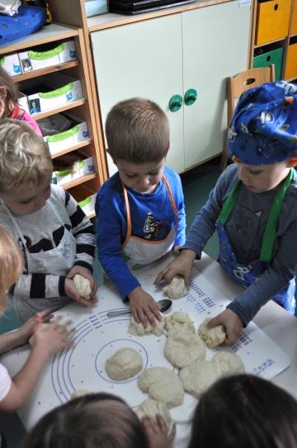otrokom, da so gnetli testo, ki so ga oblikovali v različne oblike. Ko jim je gospa Darja pokazala, kako se rogljički oblikujejo, so se otroci preizkusili tudi v tem. Ko je bil pekač napolnjen, so malčki vsak rogljiček posebej premazali z jajcem. Bili so zelo precizni in prav spretni s čopičem. Nekaj otrok je povedalo, da pečejo tudi doma z mamico in babico. In ko je bilo vse nared, smo odnesli pekač v kuhinjo, kjer smo že pred tem vklopili pečico, da se je ogrela na pravo temperaturo. Z malčki smo večkrat šli pogledat, kako se rogljički pečejo in ko so se spekli, smo jih odložili v posodo, kjer so se ohladili. Ker pa smo bili zelo pridni in spekli kar pet pekačev rogljičkov, smo jih ponudili tudi otrokom ostalih skupin v vrtcu. Bilo je zabavno, ustvarjalno, poučno in seveda zelo okusno.**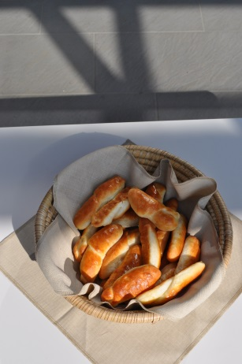

**Zap. št. naloge: 7**

**Vsebina:** Zdrava prehrana

**Metoda dela:** praktično delo, pogovor

**Zunanji izvajalci:** čebelarji, kmetje

**Čas trajanja:** skozi vse leto

**Ciljna skupina:** otroci

**Uporabljeno gradivo in didaktični material:** slikovni material, likovni material, knjige

**Uporabljene informacije z naših izobraževanj?** ne

**JEJMO DOBRO IN ZDRAVO**

**Skozi vse leto sva otroke spodbujali k zdravemu prehranjevanju, kulturnemu vedenju ob prehranjevanju ter spoštljivemu odnosu do hrane. Otroke sva opozarjali na pitje vode večkrat dnevno, saj so brez opozorila, da naj pijejo, na to pogosto pozabili. Ob obrokih so otroci mirno ob umirjenem pogovoru uživali ob hrani. Glede na zdravo prehrano, ki je ponujena v našem vrtcu, sva otroke navajali k raznovrstni prehrani, ob tem pa sva jim sami bili za vzgled in spodbudo. Uporaba vljudnostnih izrazov izvoli, prosim, hvala, dober tek je z veliko spodbude in opozarjanj postala otrokom samoumevna. Veliko smo se pogovarjali tudi o izvoru hrane, ki jo imamo na mizah, kako sploh pride na naš krožnik … Ker naš vrtec obdaja veliko njiv, smo v jesenskem času opazovali pridelke, ki zrastejo na njivah in se pogovarjali, za kaj jih uporabljamo. Večkrat smo obiskali kmetijo, kjer imajo koze in pridelujejo kozje mleko in sir. Gospa nam je pripovedovala, s čim hranijo koze, kako pridejo do mleka, sira ... Ob Tradicionalnem slovenskem zajtrku smo se seznanili s pomenom čebel. Obiskali so nas tudi čebelarji, ki so nam povedali, kako se prideluje med. S pomočjo gospe Kuhle, ki smo jo izdelali v okviru Eko projekta KUHLINA ZGODBA, sva otroke opozarjali, da zavržejo čim manj hrane in da, če se le da, poskusijo kakšno novo hrano.** 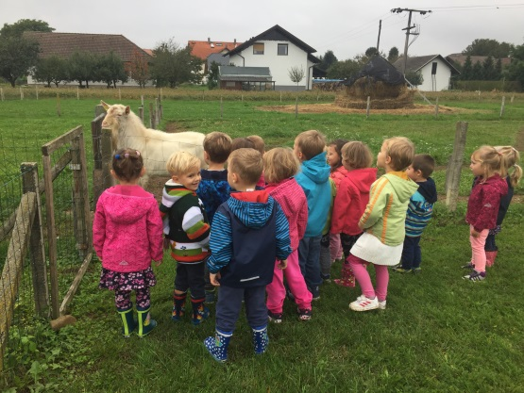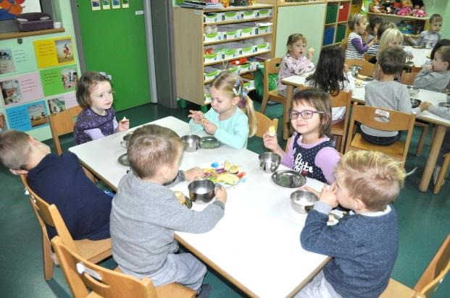

**Zap. št. naloge: 8**

**Vsebina:** Varnost v prometu / na igrišču

**Metoda dela:** praktično delo, pogovor

**Zunanji izvajalci:** navedite kdo (npr. policist, medicinska sestra)

**Čas trajanja:** skozi vse leto

**Ciljna skupina:** otroci in starši

**Uporabljeno gradivo in didaktični material:** slikovni material

**Uporabljene informacije z naših izobraževanj?** ne

**VARNO V PROMETU**

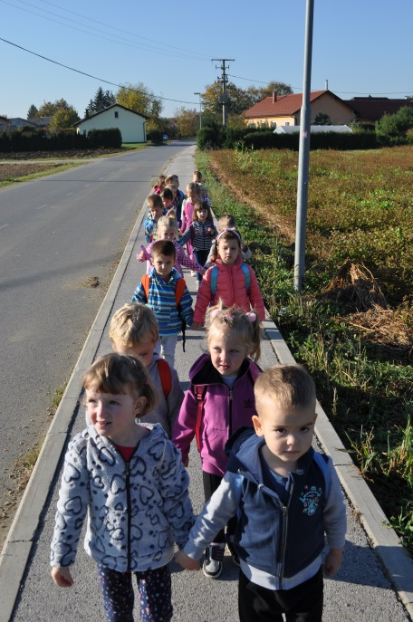**Otroci so v vrtcu v prometu udeleženi kot potniki, pešci. Zaradi manj izkušenj in svojih psihofizičnih sposobnosti so v prometu še posebej ogroženi. Zato morajo biti otroci kot udeleženci v cestnem prometu deležni posebne pozornosti in pomoči drugih udeležencev. Ker se tega vzgojiteljice še kako zavedamo, skozi celo leto skrbimo za to, da ozaveščamo otroke k varnemu vključevanju v promet. Tako smo v naši skupini na sprehodih spoznavali prometne znake, se o prometnih pravilih veliko pogovarjali in predvsem skrbeli, da smo bili ob vključitvi v promet varni in previdni. Otroke sva opozarjali na varnostni pas, ko jih starši peljejo v vrtec in iz njega in ker so otroci več kot odkriti, so nama večkrat brez zadržkov priznali, da niso bili pripeti v avtu. Varna hoja po pločniku, skrb zase in za prijatelja, varna in pravilna hoja preko prehodov za pešce, pozornost do drugih udeležencev v prometu, vse to in še več smo vedno znova podarjali in se ob tem držali pravil.**

**Zap. št. naloge: 9**

**Vsebina:** Gibanje

**Metoda dela:** praktično delo

**Zunanji izvajalci:** navedite kdo (npr. policist, medicinska sestra)

**Čas trajanja:** en dopoldan

**Ciljna skupina:** otroci

**Uporabljeno gradivo in didaktični material:** navedite

**Uporabljene informacije z naših izobraževanj?** ne

**JESENSKI POHOD**

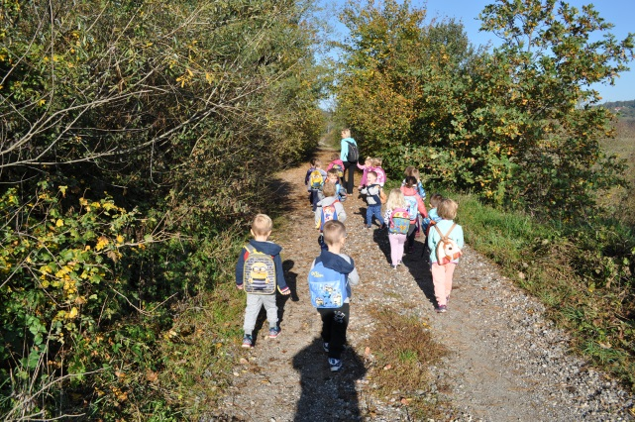**Zdravje je odgovornost vsakega posameznika in ni nekaj, kar nam je samo dano, temveč je to stanje, za katerega si mora prizadevati vsak posameznik. Ko gre za zdravje otrok, pa si morajo za to prizadevati odrasli. Glede na to, da so otroci velik del dneva v vrtcu, imamo tu vzgojiteljice zelo pomembno vlogo. Prav zato je pomembno, da otrokom omogočimo čim več gibanja v naravi.** **Na jesenski pohod smo se odpravili z veliko dobre volje. Opazovali smo naravo, ki se počasi odeva v jesenske barve, hodili po odpadlem drevesnem listju in prisluškovali najrazličnejšim zvokom. Pot je bila zelo pestra in zanimiva. Na pohodu smo se imeli zelo lepo, bilo je čudovito vzdušje, polno veselja, smeha, pogovora in tudi petja. Ustavili smo se tudi ob reki Pesnici, poslušali žuborenje vode, ptičje petje … Na gozdni jasi smo se malo okrepčali in si spočili, nato pa nadaljevali pot do vrtca. V vrtec smo se vrnili polni pozitivnih vtisov in prijetno utrujeni.**

**Zap. št. naloge: 10**

**Vsebina:** Narava in varovanje okolja

**Metoda dela:** praktično delo, pogovor

**Zunanji izvajalci:** navedite kdo (npr. policist, medicinska sestra)

**Čas trajanja:** skozi vse leto

**Ciljna skupina:** OTROCI

**Uporabljeno gradivo in didaktični material:** knjige, slikovni material

**Uporabljene informacije z naših izobraževanj?** ne

**ČISTILNE AKCIJE**

**Ob slikanici Eko zmajček avtorice Mojce Podgoršek smo spoznavali vrste odpadkov, ločevanje ter predelavo in ponovno uporabo le-teh. Da bi bila okolica vrtca in naša gozdna igralnica čista in urejena, smo skozi vse leto skrbeli in pobirali smeti. V navidezno čistemu okolju smo vedno znova našli in v vrečah ločeno zbrali kar nekaj odpadkov. Te smo nato ločeno odvrgli v zabojnike ob šoli ter tako poskrbeli za čisto, zdravo in urejeno okolico šole ter vrtca. Naučili smo se, da odpadkov ne mečemo v naravo, marveč jih ločujemo in zbiramo v za to pripravljenih zabojnikih ter s tem tudi mi prisostvujemo pri čistejšemu okolju.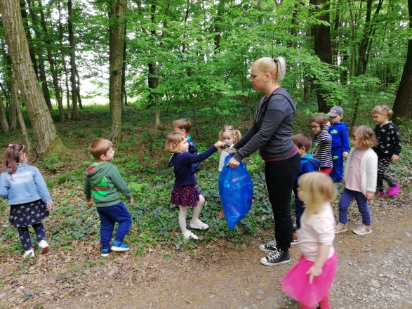 Tudi v igralnici smo skrbeli za ločevanje odpadkov. Otroci so spoznali, da lahko tudi sami veliko pripomorejo k čistemu in zdravemu okolju, s tem da smeti ne mečejo kar po tleh v naravi in s tem, da odpadke iz narave tudi poberemo in jih odložimo v za to namenjene zabojnike.** 